Приложение А

Охрана труда
5.1 Анализ условий труда в научно–исследовательской лаборатории

Научно-исследовательская лаборатория (НИЛ) размешена на 2-м этаже пятиэтажного здания, размеры лаборатории 5х5х3,2 м, площадь 25 м²; объем 80 м³. Окна размером 3,5х2,5 м, площадью 8,72 м², двери – 1,5х2,1м. В НИЛ всего 2 рабочих места, оснащенных ПК. Таким образом, на каждое рабочее место приходится площадь 12,5 м² и объем 40 м³ при норме 6 м² и 20 м³., что соответствует НПАОП-0.00-1.28-10.
Выделим систему «Человек-Машина-Среда» (Ч-М-С). Эта система может быть ограничена такими элементами, как: «человек» – программист, работающий за компьютером, «машина» – персональный компьютер, «среда» – среда в помещении НИЛ.
Для того чтобы можно было проанализировать данную систему следует декомпозировать эти три элемента «человек», «машина», «среда».
Ч1 – это человек, который выполняет управление «машиной», главным образом для выполнения основной задачи системы – производства конечного продукта. В данном случае это программист или проектировщик.
Ч2 – это человек, который рассматривается с точки зрения непосредственного влияния на производственную среду;
Ч3 – это человек, который рассматривается относительно зрения его психофизиологического состояния под влиянием факторов, влияющих на него в производственном процессе, этот элемент изучается с позиции охраны труда и смежных с ней дисциплин.
Элемент «машина», представлен в виде электроприбора, который может влиять на человека (ПК). Данный элемент выполняет основную технологическую функцию – влияние на предмет труда, и дополнительную – формирование параметров производственной среды. Элемент «машина» можно разделить на три элемента:
М1 – элемент, который выполняет основную технологическую функцию;
М2 – элемент функции аварийной защиты;
М3 – элемент влияния на производственную среду и человека.

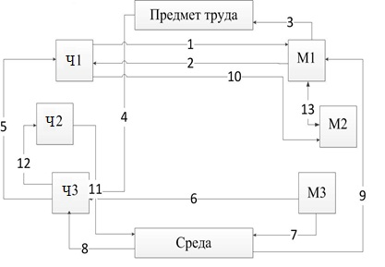
Рисунок 5.1 – Структура системы «Ч-М-С»

Направление и содержание представлено в таблице 5.1

Таблица 5.1 – Функциональные связи в системе ЧМС
№  связи | Направление  связи | Содержание связи
1 | Ч1 – М1 | Воздействие человека на управление техникой (ПК).
2 | М1 – Ч1 | Информация о состоянии ПК, для определения состояния машины.
3 | М1 – ПП | На машине выполняется работа – создается программное обеспечение.
4 | ПП – Ч3 | Влияние предмета труда на психофизиологическое состояние человека.
5 | Ч3 – Ч1 | Влияние психофизиологического состояния организма человека на качество его работы (рассеянное внимание, умственное перенапряжение, плохая сосредоточенность).
Продолжение таблицы 5.1

6 | М3 – Ч3 | Влияние машины на психофизиологическое состояние человека (шум, температура, электромагнитное излучение)
7 | М3 – С | Влияние машины на среду (шум, температура, электромагнитное излучение).
8 | С – Ч3 | Влияние среды на психофизиологическое состояние организма человека (атмосферное давление, погодные условия).
9 | С – М1 | Влияние среды на работу машины (температура, запыленность, влажность).
10 | Ч1 – М2 | Влияние человека на аварийное состояние машины.
11 | Ч2 – С | Влияние человека как биологического объекта на среду (потребление кислорода, тепло- и влаговыделение и т.д.).
12 | Ч3 – Ч2 | Влияние психофизиологического состояния на степень интенсивности обмена веществ между организмом, средой и энерговыделением человека.
13 | М1 – М2 | Информация, которая необходима для выработки аварийного управляющего влияния.
13 | М2 – М1 | Аварийное управляющее влияние.

Проанализировав потенциально опасные и вредные производственные факторы, согласно ГОСТ 12.0.003-74, доминирующим вредным фактором в НИЛ является недостаточная освещенность рабочей зоны.

5.2 Промышленная безопасность в НИЛ

Согласно НПАОП 40.1–1.21–98 помещение НИЛ относится к классу помещений без повышенной опасности поражения электрическим током, так как в помещении отсутствуют условия создающие повышенную опасность или особую опасность.
Электроснабжение НИЛ осуществляется от трехфазной четырехпроводной сети с глухозаземленной нейтралью, ток переменный, частота 50 Гц, напряжение 380/220 В. Согласно требованиям НПАОП 40.1–1.32–01 выполнено зануление.
Согласно НПАОП 0.00-4.12-05 проводят вводный, первичный на рабочем месте, повторный, а при необходимости – внеплановый и целевой инструктажи.

5.3 Производственная санитария в помещении НИЛ

В соответствии с ДСН 3.3.6.042-99 профессиональная деятельность, проводимая для разработки программных продуктов, относится к категории Iа – легкая физическая работа. Расход энергии составляет 90 – 120 ккал/ч.
Оптимальные параметры микроклимата для работ категории Iа по ДСН-3.3.6.042-99 предоставлены в таблице 5.2:

Таблица 5.2 – Оптимальные параметры микроклимата

 | Температура ^{о}С | Относительная влажность, (%) | Скорость движения воздуха, (м/с)
Холодный период | 22 - 24 | 40 – 60 | ≤ 0,1
Теплый период | 23 - 25 | 40 - 60 | ≤ 0,1

Оптимальные микроклиматические параметры в помещении НИЛ в холодный период поддерживаются отоплением, а в теплый – кондиционированием воздуха.
В помещении проводятся зрительные работы высокой точности. Требования к освещенности в помещениях, где установлены компьютеры, согласно ДБН В.25–28–2006 следующие: при выполнении зрительных работ высокой точности общая освещенность должна составлять 300 -500 лк., К.Е.О – 1.5%.
Расчет искусственного освещения проводится методом коэффициента использования светового потока. Цель поверочного расчета - определение фактической освещенности в помещении.

Основная расчетная формула метода коэффициента использования светового потока:

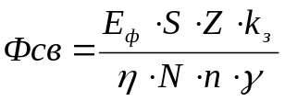 (5.1)

S – площадь помещения, S = 25 м²;
Е_{ф} – фактическое значние освещенности;
z – коэффициент неравномерности, z = 1,1;
k – коэффициент запаса k = 1,4;
η – коэффициент использования светового потока, η = 0,75;
– коэффициент затенения, ;
N – число светильников в ряду, N = 3;
n – число рядов, n = 1.

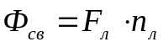 ; 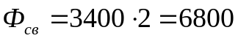 (5.2)

Тогда, из формулы (5.1) следует:

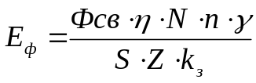 (5.3)

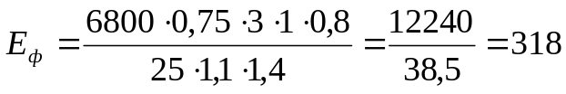

Таким образом видно, что 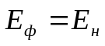 - 300 – 500 лк.
5.4 Пожарная безопасность помещения НИЛ

Помещение НИЛ согласно НАПБ Б.03.002-2007, относится к категории В. Согласно ДБН В.1.1.7-2002, здание имеет 1 степень огнестойкости. Класс помещения НИЛ по пожароопасности – П-IIа по НПАОП 40.1-1.01-97.
К возможным причинам возникновения пожара в НИЛ относятся: нарушение правил использования оборудования и эксплуатации электроприборов, нарушение правил эксплуатации ПК, поджоги.
В соответствии с ДНБ. В.2.5-13-98 помещение НИЛ оснащено системой автоматической пожарной сигнализации с дымовыми пожарными извещателями типа ДИП - 1 шт согласно НАПБ Б.01.008-2004 [21] – переносными углекислотными огнетушителями ВВК-1,4 в количестве 1 шт, (1шт на 3 пк).
Эвакуация из помещения НИЛ при пожаре осуществляется через основной и эвакуационный дополнительный выход.
Подходы к средствам пожаротушения свободны. Схема эвакуации размещена на видном месте у выхода из помещения.

